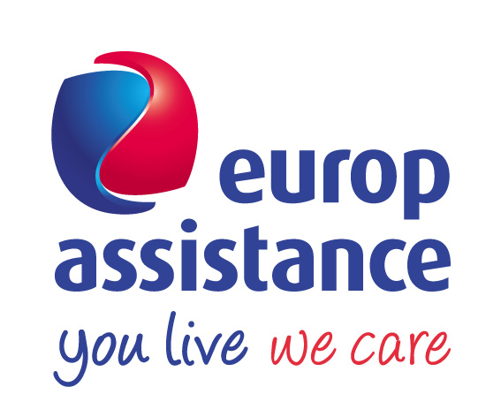
COMMUNIQUÉ DE PRESSE – Samedi 4 mars 2017

VACANCES DE CARNAVAL 2017 :

EUROP ASSISTANCE ENREGISTRE UNE AUGMENTATION DE 15% DU NOMBRE D’ACCIDENTS
SUR LES PISTES DE SKI PAR RAPPORT À 2016

4 BLESSÉS SUR 10 ONT MOINS DE 20 ANS

CE SAMEDI 4 MARS, LES AVIONS DES NEIGES RAPATRIENT AU TOTAL 50 PERSONNES

- Durant les vacances de Carnaval, Europ Assistance a reçu 6.167 appels, avec un pic traditionnel le lundi : 990 appels lundi 27 février.

- Vu la grande affluence sur les pistes et les bonnes conditions de ski, le nombre de dossiers médicaux ski ouverts a sensiblement augmenté(186, +15% par rapport à 2016).

- 12% des dossiers ont donné lieu à une hospitalisation (14% en 2016).

- 40% des skieurs blessés sont âgés de moins de 20 ans.

- Les blessures aux genoux (32%), aux épaules (13%), aux chevilles/pieds (8%) et aux poignets (8%) représentent, comme de coutume, les lésions les plus fréquentes. Grâce au port du casque, le nombre de blessures à la tête se limite à 4%.

- On constate une légère diminution du nombre d’interventions techniques vers et dans les stations de ski (-4% par rapport à 2016), ce qui indique que les conditions routières n’étaient pas trop mauvaises cette année pour se rendre vers les stations de ski.

- Europ Assistance rapatrie ce samedi 4 mars, 50 personnes vers la Belgique à bord de deux Avions des Neiges.

UNE MOYENNE QUOTIDIENNE DE 771 APPELS

Comme chaque année, les vacances de Carnaval sont l’occasion idéale pour de très nombreux Belges de partir à la montagne.

Il s’agit d’une semaine très chargée pour Europ Assistance, car les vacances à la neige sont particulièrement propices aux accidents tant sur les pistes de ski que sur les routes. Le spécialiste de l’assistance a reçu 6.167 appels (du vendredi 24 février jusqu’au vendredi 3 mars inclus) avec un pic de 990 appels lundi 27 février
DES BONNES CONDITIONS DE SKI ET UNE GRANDE AFFLUENCE DANS CERTAINES STATIONS ONT GÉNÉRÉ UN NOMBRE PLUS ÉLEVÉ D’ACCIDENTS

Durant ces vacances de Carnaval, la fréquentation sur les pistes a été dense, d’où un nombre d’accidents plus élevés.

Les faibles chutes de neige durant les dernières vacances de Noël ont incité de nombreux skieurs ne souhaitant prendre aucun risque durant cette période, à opter pour un séjour de ski durant les vacances de carnaval qui offrent généralement plus de garanties de neige.
L’affluence a été grande. Cette année, en France, une des trois zones académiques avait ses vacances scolaires en même temps que les Belges. Et beaucoup de stations de ski, principalement celles situées à 2000 m et plus, avaient fait le plein de réservations !
Sans compter les chutes de neige régulières de ces dernières semaines qui ont contribué à une bonne hauteur de neige sur les pistes, en particulier à haute altitude. Un grand nombre de pistes situées à une altitude inférieure (températures plus élevées) ont, quant à elles, eu recours à des canons à neige.

TOTAL DES ACCIDENTS : 186 DOSSIERS MÉDICAUX ‘SKI’ ET 23 HOSPITALISATIONS

Du vendredi 24 février au vendredi 3 mars inclus, Europ Assistance a ouvert au total 186 dossiers médicaux ski dans les Alpes. Ce chiffre représente une augmentation de 15% par rapport à 2016.
Comme de coutume, Europ Assistance a observé un pic d’accidents en milieu de semaine. C’est alors que les skieurs se sentent plus à l’aise sur les pistes et relâchent quelque peu leur attention et la fatigue (musculaire) fait son apparition. Cette année, 12% des blessés ont dû être hospitalisés (vs 14% en 2016 et également 18% en 2015).

Les accidents de ski ont eu lieu principalement en :
- France (54% vs 46% en 2016)
- Autriche (23% vs 27% en 2016)
- Italie (16% vs 17% 2016)
- Suisse (6% vs 8% en 2016)

Notons que les différences entre francophones et néerlandophones dans le choix de la destination ski restent inchangées cette année : les francophones préfèrent le plus souvent la France, l’Italie et la Suisse, tandis que les néerlandophones répartissent davantage leurs destinations entre l'Autriche, la France et la Suisse. Cette année, Europ Assistance a également ouvert un dossier d’accident de ski en Bulgarie et deux à Andorre.

MEILLEURS ÉQUIPEMENTS ET INFRASTRUCTURES …

Au cours de ces dernières années, les infrastructures des stations les plus fréquentées se sont améliorées, ce qui en principe devrait réduire le nombre d’accidents potentiels. Même constatation pour les équipements utilisés par les amateurs de glisse : le port du casque est de plus en plus suivi (plus de 60% des skieurs portent le casque), ce qui réduit d’un tiers le risque de blessures à la tête.

… MAIS DES COMPORTEMENTS PARFOIS RISQUÉS

Revers de la médaille : l’amélioration du matériel incite parfois à une plus grande vitesse des skieurs sur les pistes, voire au manque de respect des règles de ski. On constate également régulièrement une grande prise de risques par certains skieurs munis d’une caméra d’action afin de partager leurs photos et films sur les réseaux sociaux. Sans oublier le manque de préparation physique pour certains et la tentation de faire du hors-piste..

PRÈS DE LA MOITIÉ DES BLESSÉS SUR LES PISTES ONT MOINS DE 20 ANS

Europ Assistance constate que 4 victimes sur 10 (40%) sont âgées de moins de 20 ans . C’est le public traditionnellement le plus nombreux lors des vacances scolaires.

LES TYPES DE BLESSURES LES PLUS FRÉQUENTES

Première constatation : les blessures liées à la pratique du snowboard touchent surtout les plus jeunes, les blessures de ski concernent surtout les plus âgés.
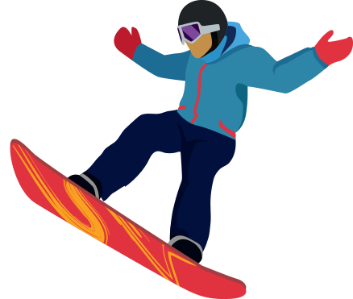
Les plus jeunes (moins de 10 ans), de plus en plus nombreux sur les pistes, constituent cette année le tiers du nombre des accidentés.
Les jeunes de 5 à 20 ans sont principalement victimes de lésions aux genoux (26%), aux épaules (18%) et aux poignets (12%). La bonne nouvelle est la stabilisation du nombre de blessures à la tête chez les plus jeunes (5% cette année, comme en 2016, contre 8% en 2015, et plus de 10% les années antérieures). L’obligation du port du casque dans certaines écoles de ski et dans certains pays ainsi que la conscientisation des parents ont notamment contribué à ces résultats. Dans la catégorie des 11-20 ans, on retrouve les types de lésions en lien avec une pratique répandue du snowboard.

Les 21-30 ans quant à eux souffrent plus particulièrement de blessures liées au ski et au surf (genoux (40%), poignets (20%) et aux jambes (19%).
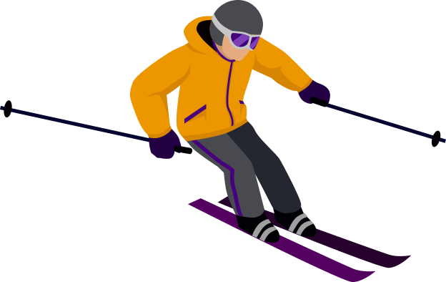
Alors que les jeunes enfants et les adolescents sont plus souvent victimes d’accidents liés à la pratique du snowboard, les 31-40 ans et 41-50 ans sont plus sujets aux accidents de ski. Cette même tendance se retrouve chez les +51 ans. Les traumatismes les plus fréquents chez les 31-70 ans sont en lien direct avec les blessures classiques : les genoux (30%), les épaules (12%) et les jambes (11%) et les chevilles/pieds ( 9%).
TRANCHES D’ÂGE DES BLESSÉS

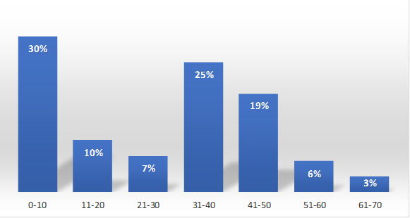

PATHOLOGIES DU SKI TOUS ÂGES CONFONDUS

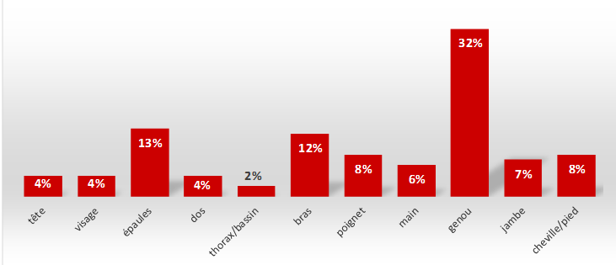

PLUS D’INTERVENTIONS TECHNIQUES SUR LES ROUTES DU DÉPART

Légère augmentation du nombre d’interventions techniques vers les destinations de ski

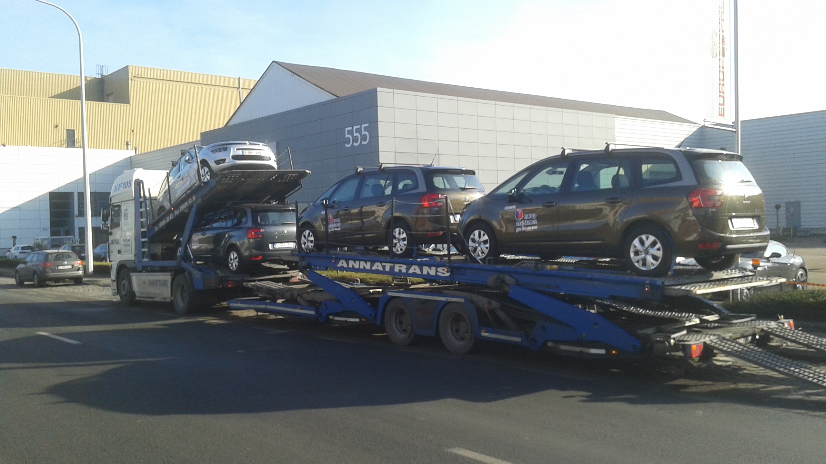
Durant ces vacances de Carnaval 2017, 227 dossiers ont été ouverts pour des interventions techniques à l’étranger. En Belgique, le nombre d’interventions techniques a augmenté de 12% par rapport à l’année dernière (1979 dossiers). Europ Assistance note cependant une diminution des interventions vers les stations de ski (-4%).
En cette période de vacances familiales, Europ Assistance a également acheminé des mono-volumes à destination des Alpes françaises pour permettre aux voyageurs malchanceux de rentrer chez eux confortablement avec l’ensemble de leurs bagages.

153 DOSSIERS DE RAPATRIEMENTS ET 50 PERSONNES À BORD DES AVIONS DES NEIGES

Europ Assistance organise, comme chaque année, un rapatriement collectif afin de ramener les vacanciers infortunés en toute sécurité et avec tout le confort nécessaire vers la Belgique. Une opération impressionnante, mise en route plusieurs mois à l’avance par le spécialiste de l’assistance depuis 1978 !

Cette semaine de Carnaval 2017, Europ Assistance a déjà rapatrié plus de 400 skieurs blessés et leur famille vers la Belgique, soit pour des raisons médicales, soit parce que la victime souhaitait rentrer chez elle directement. Pour les personnes dont les lésions ne nécessitaient pas un rapatriement urgent et qui souhaitaient rester sur place avec leur famille, Europ Assistance leur a proposé d’être rapatriés à bord d’un des 2 Avions des Neiges.

Cette année, quelque 50 vacanciers malchanceux rentreront chez eux à bord des « Avions des Neiges » d’Europ Assistance. Le spécialiste de l’assistance a ainsi affrété deux avions, l’un à destination de Grenoble et l’autre d’Innsbruck, afin de rapatrier les vacanciers accidentés des stations françaises et suisses d’une part, et des stations autrichiennes et allemandes d’autre part.

LES « AVIONS DES NEIGES » : UNE TRADITION CHEZ EUROP ASSISTANCE

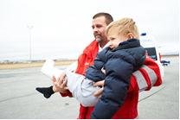
L’opération « Avions des Neiges » est menée à bien par un groupe de professionnels d’Europ Assistance, parmi lesquels des médecins, infirmiers, brancardiers, assistants… Les soins à bord des vols sont évidemment la priorité et tout est mis en œuvre pour que les victimes soient installées le plus confortablement possible. Les avions sont spécialement aménagés pour accueillir les passagers selon les exigences liées à leurs blessures. Les plus touchés sont couchés sur des civières. Les blessés plus légers disposent d’un siège supplémentaire pour poser confortablement leur jambe ou leur bras. Les blessés rapatriés restants occupent une place assise classique. Les membres de la famille ne sont pas laissés pour compte : ils peuvent également prendre place dans l’Avion des Neiges d’Europ Assistance. Un point non négligeable quand on sait que 40% des victimes ont moins de 20 ans.

LES DESTINATIONS LOINTAINES ET ENSOLEILLÉES EGALEMENT FORT APPRECIÉES PENDANT LES VACANCES DE CARNAVAL

Bon nombre de vacanciers belges ont préféré partir vers des destinations lointaines et ensoleillées durant les vacances de Carnaval : les problèmes médicaux rencontrés dans ce type de destinations représentent 43% des dossiers. Ils ont surtout eu lieu en France (20% ; -3pts), en Espagne et aux Iles Canaries (13%,=) et en Italie (5%,=). Pour les destinations éloignées, 5% des appels ont été enregistrés aux Etats-Unis (-3pts), 4% en Thaïlande (-3pts), 2% en Inde et en République Dominicaine (=). Les pathologies les plus fréquentes sont les fractures et/ou contusions (35%), suivies par les infections (11%), les problèmes liés au système digestif (10%) et les troubles cardiaques (5%).

LES VACANCES DE CARNAVAL 2017 CHEZ EUROP ASSISTANCE EN QUELQUES CHIFFRES
Chiffres généraux
Nombre d'appels reçus | 6.167 (+6%)
Nombre total de dossiers médicaux  (destinations ski et soleil) | 422 (+15%)
Nombre total d'interventions techniques (Belgique et étranger) | 1.979 (+12% en Belgique,+1% à l’étranger, (mais -4% vers les destinations ski)  (Comparaison en % avec les vacances de Carnaval 2016)
Répartition des dossiers des destinations de ski dans les Alpes
Répartition des dossiers médicaux | France (54%), Autriche (23%), Italie (16%), Suisse (6%)
Répartition des interventions techniques | France (61%), Allemagne (15%), Autriche (10%), Suisse (8%), , Italie (7%)

Info :

Les photos des «Avions des Neiges» 2017 seront disponibles sur le site www.europ-assistance.be – volet presse (au plus tard dans la matinée du dimanche 5 mars).

Contacts presse
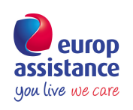
Europ Assistance Belgium S.A.

Xavier Van Caneghem, PR & Market Analyst
Tel: 0473/46.82.00 – Email : xavier.van.caneghem@europ-assistance.be
Elise Mertens de Wilmars, Marketing Manager
Tel : 0486/27.92.32 - Email : elise.mertens@europ-assistance.be

Site : www.europ-assistance.be
Facebook : www.facebook.com/europassistance
Twitter : twitter.com/EA_BEL

Blog : http://blog.europ-assistance.be/

Interel

Véronique Adam
Tel : 02/213.13.01 - 0477/60.47.30
Email : veronique.adam@interelgroup.com

Note : le port du casque de ski est obligatoire pour les enfants dans les écoles de ski en France, en Suisse et en République Tchèque. En Italie, Croatie et Espagne, ce casque est requis pour les enfants de moins de 14 ans et pour les enfants de moins de 16 ans en Autriche (excepté au Tyrol et Vorarlberg).

